1.已知下列方程组

，

给出该方程对应的最速下降法迭代格式和共轭梯度法迭代格式；若取初值 ，分别利用最速下降法和共轭梯度法求解该方程组，并记录



时的结果。



最速下降法代码：

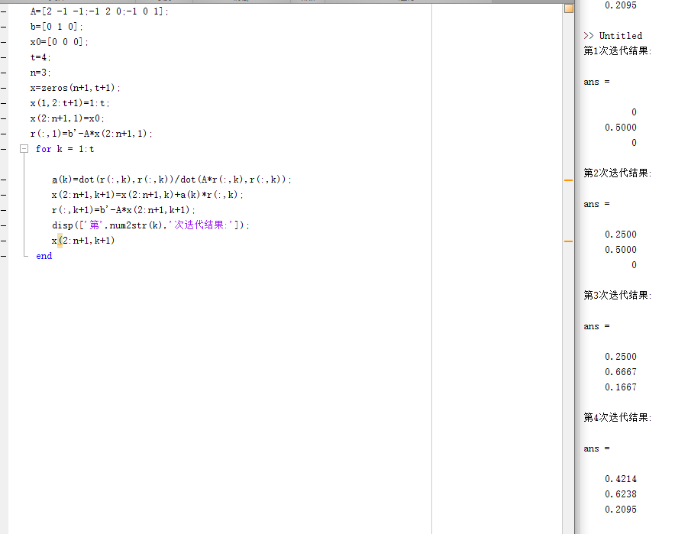A=[2 -1 -1;-1 2 0;-1 0 1];

b=[0 1 0];

x0=[0 0 0];

t=4;

n=3;

x=zeros(n+1,t+1);

x(1,2:t+1)=1:t; %第1行第2到t+1列

x(2:n+1,1)=x0; %第2行到n+1行第1列

r(:,1)=b'-A*x(2:n+1,1);%第1列 第2到n+1行第1列

for i = 1:t

a(i)=dot(r(:,i),r(:,i))/dot(A*r(:,i),r(:,i)); %第i列 步长

x(2:n+1,i+1)=x(2:n+1,i)+a(i)*r(:,i);

r(:,i+1)=b'-A*x(2:n+1,i+1); %第i+1列 下降方向

disp(['第',num2str(i),'次迭代结果:']);

x(2:n+1,i+1)%第2行到n+1行第i+1列

end

结果：

第1次迭代结果:

ans =

0

0.5000

0

第2次迭代结果:

ans =

0.2500

0.5000

0

第3次迭代结果:

ans =

0.2500

0.6667

0.1667

第4次迭代结果:

ans =

0.4214

0.6238

0.2095

结果图表：

|  |  |  |  |
| --- | --- | --- | --- |
| 1 | 0 | 0.5 | 0 |
| 2 | 0.25 | 0.5 | 0 |
| 3 | 0.25 | 0.6667 | 0.1667 |
| 4 | 0.4214 | 0.6238 | 0.2095 |

共轭梯度法代码

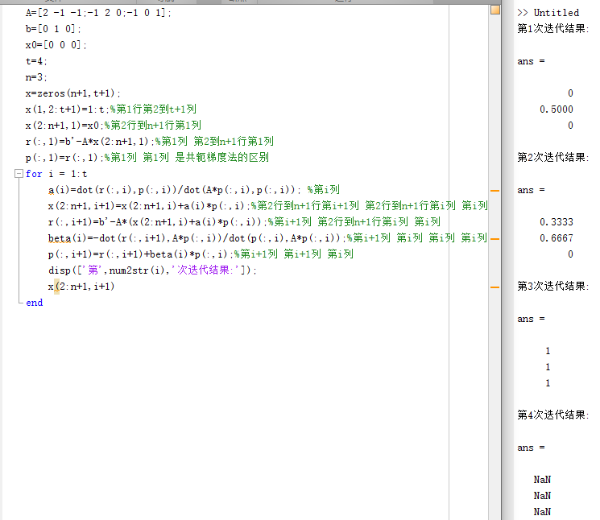

A=[2 -1 -1;-1 2 0;-1 0 1];

b=[0 1 0];

x0=[0 0 0];

t=4;

n=3;

x=zeros(n+1,t+1);

x(1,2:t+1)=1:t;%第1行第2到t+1列

x(2:n+1,1)=x0;%第2行到n+1行第1列

r(:,1)=b'-A*x(2:n+1,1);%第1列 第2到n+1行第1列

p(:,1)=r(:,1);%第1列 第1列 是共轭梯度法的区别

for i = 1:t

a(i)=dot(r(:,i),p(:,i))/dot(A*p(:,i),p(:,i)); %第i列 步长

x(2:n+1,i+1)=x(2:n+1,i)+a(i)*p(:,i);%第2行到n+1行第i+1列 第2行到n+1行第i列 第i列

r(:,i+1)=b'-A*(x(2:n+1,i)+a(i)*p(:,i));%第i+1列 第2行到n+1行第i列 第i列 方向

beta(i)=-dot(r(:,i+1),A*p(:,i))/dot(p(:,i),A*p(:,i));%第i+1列 第i列 第i列 第i列

p(:,i+1)=r(:,i+1)+beta(i)*p(:,i);%第i+1列 第i+1列 第i列

disp(['第',num2str(i),'次迭代结果:']);

x(2:n+1,i+1)

end

结果：

第1次迭代结果:

ans =

0

0.5000

0

第2次迭代结果:

ans =

0.3333

0.6667

0

第3次迭代结果:

ans =

1

1

1

第4次迭代结果:

ans =

NaN

NaN

NaN

结果图表：

|  |  |  |  |
| --- | --- | --- | --- |
| *i* |  |  |  |
| 0 | 0 | 0 | 0 |
| 1 | 0 | 0.5 | 0 |
| 2 | 0.3333 | 0.6667 | 0 |
| 3 | 1 | 1 | 1 |
| 4 | NaN | NaN | NaN |